RELAZIONE

al bilancio

2020

21 giugno 2020

Centro documentazione donna

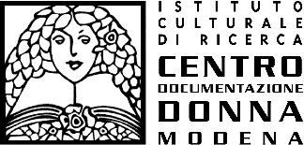
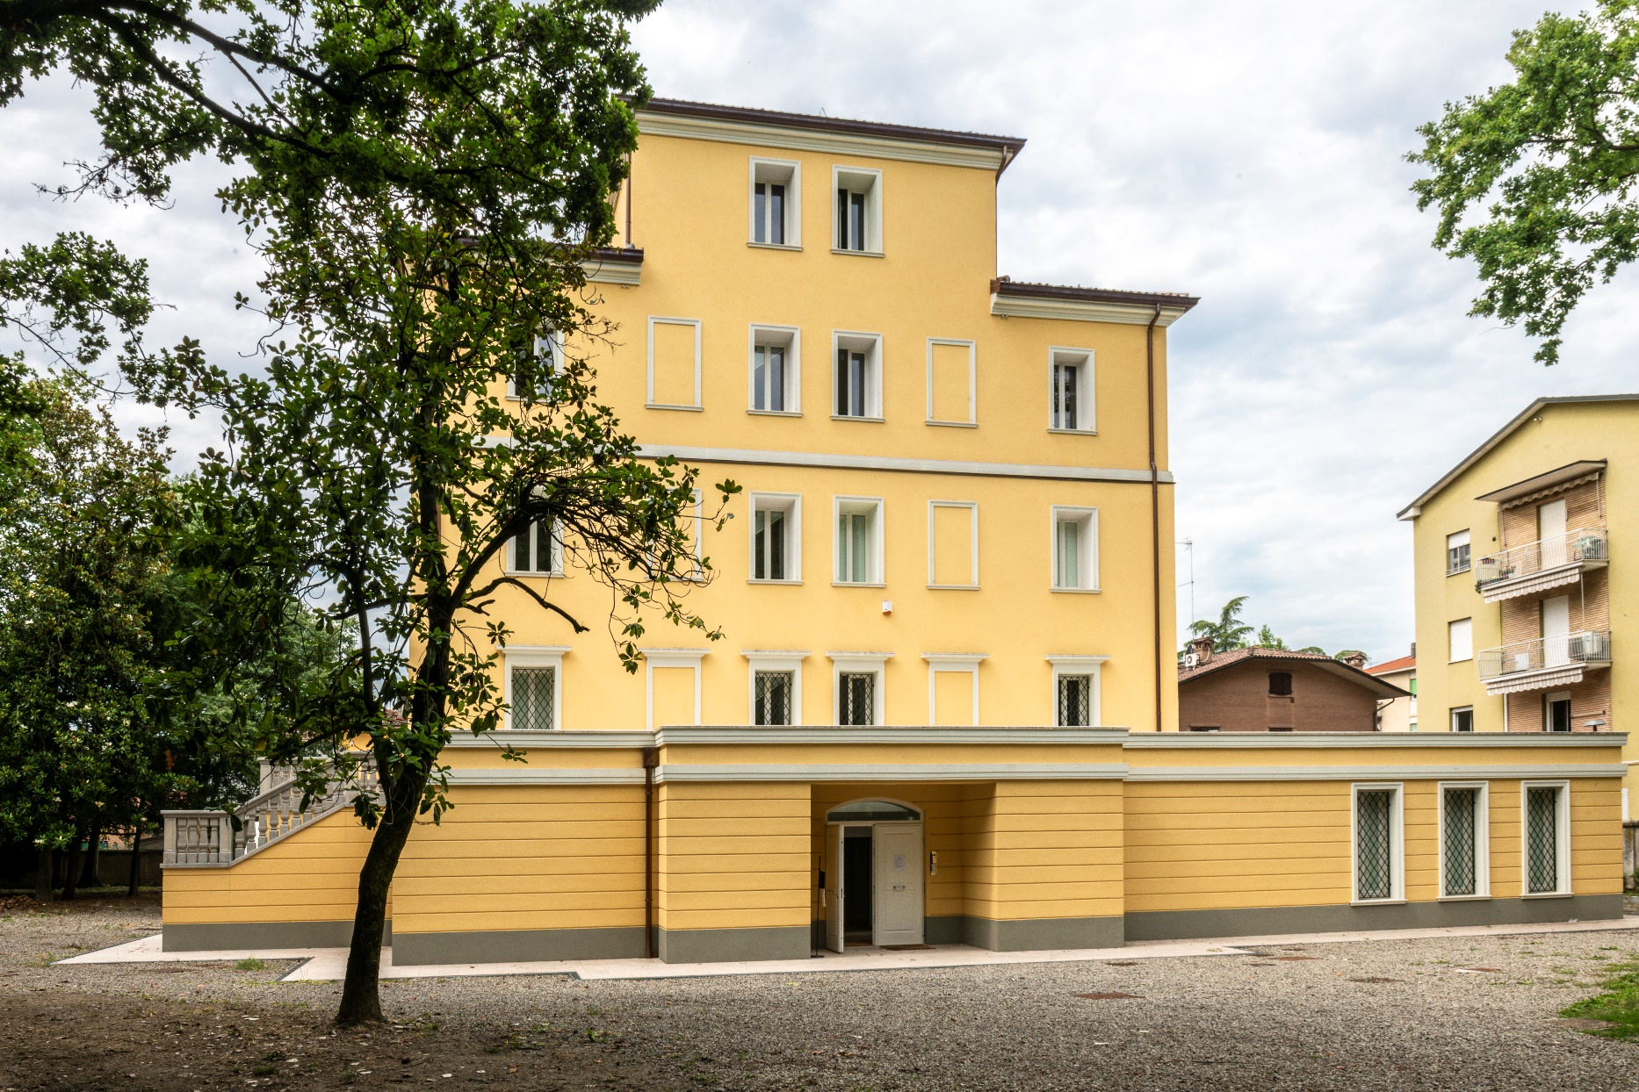

Relazione al bilancio – anno 2020

Nel 2020 il Centro documentazione donna (Cdd) è rimasto chiuso al pubblico dal 9 marzo al 25 maggio rispettando il DPCM 8 marzo 2020 per le misure anticovid. Durante il periodo di chiusura si è cominciato a lavorare a distanza (pur nella carenza delle dotazioni tecnologiche proprie dell’associazione) su alcune attività progettuali che potevano essere comunque realizzate on line, sulle rendicontazioni di progetti e mantenendo la gestione ordinaria dell’associazione.
Da aprile, lo sforzo si è concentrato per sviluppare nuove strategie operative, come per esempio la realizzazione di video per le celebrazioni del 25 aprile e cercando di individuare le piattaforme idonee sia al lavoro a gruppi chiusi sia alle dirette streaming aperte al pubblico.
La riapertura al pubblico e il rientro al lavoro in sede sono avvenuti il 25 maggio (dopo la sanificazione degli ambienti, l’acquisto dei dispositivi individuali di sicurezza e la redazione del protocollo di regolamentazione delle misure per il contrasto alla diffusione del virus) nel rispetto delle indicazioni ministeriali Mibac e in accordo con il Coordinamento di polo bibliotecario della provincia di Modena per quanto riguarda l’accesso degli utenti (prenotazione, distanziamento ecc.).
Il lavoro messo in campo nella fase iniziale dell’anno è stato fondamentale per non farci trovare impreparate durante il periodo autunnale a fronte dei nuovi DPCM che si sono susseguiti e che hanno limitato ancora una volta la possibilità di realizzare le iniziative culturali in presenza.
Preme sottolineare che nonostante le difficoltà del 2020 non è venuta meno la capacità dell’associazione di proporre iniziative e di continuare a progettare ed intercettare possibilità di finanziamento e di nuove collaborazioni.
Volendo abbozzare un bilancio di questo anno, sicuramente la conversione “obbligata” al digitale delle iniziative culturali ha consentito un aumento delle visualizzazioni, dell’utenza e quindi dei fruitori finali e in parte ha permesso anche una maggiore efficienza in termini di costi e di tempo; d’altra parte l’assenza di relazione diretta con le donne che frequentano le nostre iniziative e la nostra sede snatura una parte della nostra mission che si basa sull’ascolto, il confronto e la raccolta delle istanze e dei bisogni delle donne per tradurli in azioni culturali e progettuali.

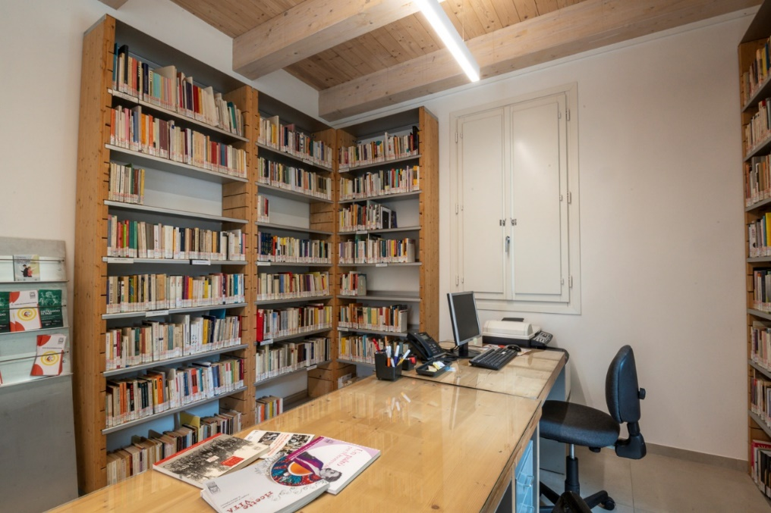
La Biblioteca

I dati statistici relativi alla Biblioteca presentano nel corso del 2020 una leggera flessione dovuta all’interruzione dei servizi di reference e prestito a seguito del lockdown (nei mesi marzo-maggio), delle successive norme di divieto degli spostamenti tra comuni e di contingentamento degli ingressi, che possono avere reso più complicate per l’utenza le procedure di accesso al prestito tramite prenotazione.
Tuttavia, essendo una biblioteca specializzata, abbiamo utenti con determinate esigenze, motivo per cui le richieste sono continuate anche durante le chiusure, alle quali abbiamo provveduto con consulenza bibliografica online e fornitura di documenti in digitale.
Su un totale di 66 utenti attivi, i volumi movimentati sono stati oltre 300, per il solo prestito esterno (escluse le consultazioni), sostanzialmente in linea con le statistiche degli anni precedenti. Sono proseguite le acquisizioni con un incremento del patrimonio librario inserito nel catalogo del polo provinciale modenese (MOD) per un totale di 110 volumi.
È continuato il sostegno alla specificità e unicità del patrimonio dell’Istituto culturale (Biblioteca e Archivio) a seguito del rinnovo della Convenzione della Legge regionale 18/2000 con l’Istituto dei Beni artistici, culturali e naturali della Regione Emilia-Romagna per il triennio 2018-2020 e da parte del Ministero dei Beni culturali con il rinnovo del contributo per il funzionamento della biblioteca per l’anno 2020 (ex circolare n. 138/2002).
Tra le iniziative legate alla promozione libraria e culturale, il Cdd ha organizzato le seguenti presentazioni di libri: La vita lunga delle donne di Marina Piazza (Solferino 2019) all’interno della rassegna “Settembre alla Casa delle Donne”; Le ragazze salveranno il mondo di Annalisa Corrado (People 2020) in collaborazione con la Fondazione Del Monte.

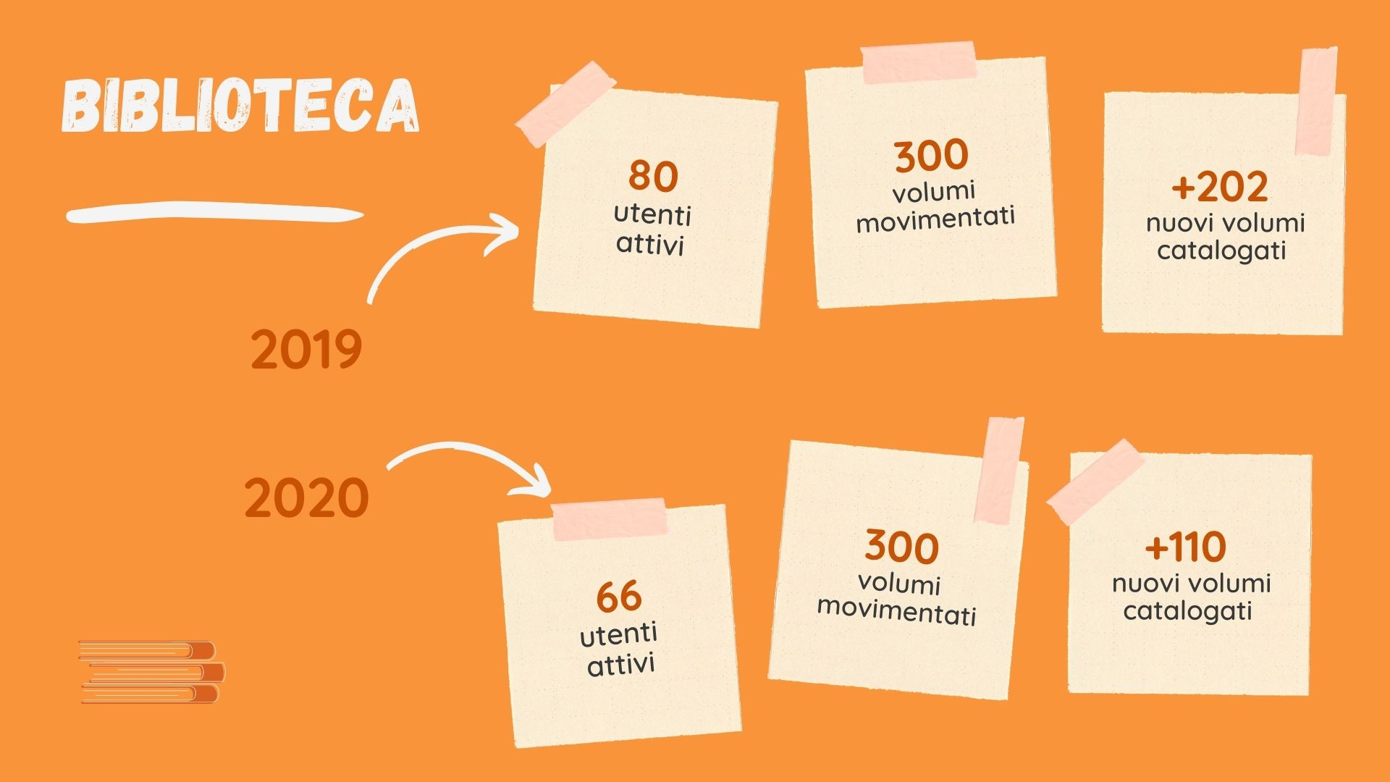

Archivi

La consultazione della sezione archivi nel corso del 2020, in ottemperanza alle disposizioni di distanziamento e sicurezza, ha intensificato il lavoro interno di reference per la prenotazione degli spazi oltre all’incremento della produzione di document delivery per rispondere alle richieste dell’utenza di ricevere risorse online. Sono stati numerosi studenti e studentesse, ricercatori e ricercatrici, dottorandi/e ma anche studiosi/e di storia locale che hanno richiesto la consultazione di materiale documentario e archivistico per tesi di laurea (sulla storia dell’UDI negli anni settanta dall’incontro con i movimenti femministi all’XI congresso; sulle politiche regionali di welfare per il bando in memoria del Senatore Luciano Guerzoni); ricerche indipendenti (nel corso dell’anno è stata assidua la presenza delle ricercatrici del gruppo di lavoro dell’Udi di Modena per la realizzazione del progetto “Mai state zitte. Parole azioni e sentimenti delle donne dell’UDI di Modena dal 1945 a oggi”); ricerche storiche promosse in occasione di ricorrenze specifiche (come per esempio il centenario della nascita del PCI che ha prodotto censimenti e mappature sulle fonti d’archivio nell’ambito del progetto regionale di public history e ricerca scientifica “Partecipare la democrazia. Storia del PCI in Emilia-Romagna” al quale ha collaborato anche la Rete regionale Archivi UDI).
Tra le iniziative di valorizzazione del patrimonio archivistico, si segnalano:
- La partecipazione del Cdd alla rassegna annuale “Archivissima. Il Festival degli archivi” che ha l’obiettivo di promuovere presso il grande pubblico i patrimoni e le storie conservate negli archivi storici. Nel 2020 il tema centrale è stato il ruolo delle donne come protagoniste di percorsi di cambiamento e trasformazione e il Cdd ha partecipato con il videoclip Danzare tra gli archivi… Il Centro documentazione donna di Modena e la valorizzazione del patrimonio conservato.
- La realizzazione del podcast “In viaggio per costruire la democrazia” per la trasmissione radiofonica “Donne, diritti e democrazia tra passato e futuro” di Radio Città Fujiko con interventi di: Caterina Liotti (Centro documentazione donna), Katia Graziosi (UDI Bologna) e Laura Orlandini (UDI Ravenna) che hanno raccontato le esperienze delle donne emiliano-romagnole al primo Congresso nazionale dell’UDI a Firenze nell’ottobre 1945.

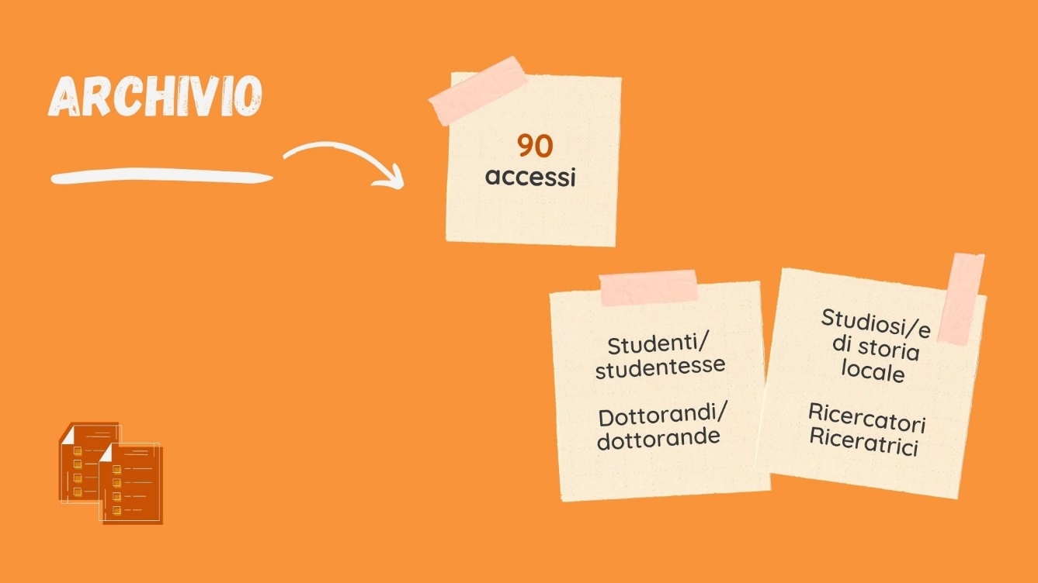
Iniziative culturali e di sensibilizzazione

Nel corso del 2020 molte delle iniziative pubbliche del Cdd – che si sono sempre caratterizzate per la molteplicità di tipologie, tra convegni e seminari, dibattiti e tavole rotonde, spettacoli, mostre, letture animate e camminate – sono state giocoforza riconvertite in digitale sia mantenendone la formula classica attraverso incontri in diretta sulle piattaforme web (Fb, youtube) sia attraverso la realizzazione di nuovi prodotti multimediali, come per esempio video e podcast, che hanno arricchito notevolmente l’offerta culturale proposta e messa a disposizione della cittadinanza.

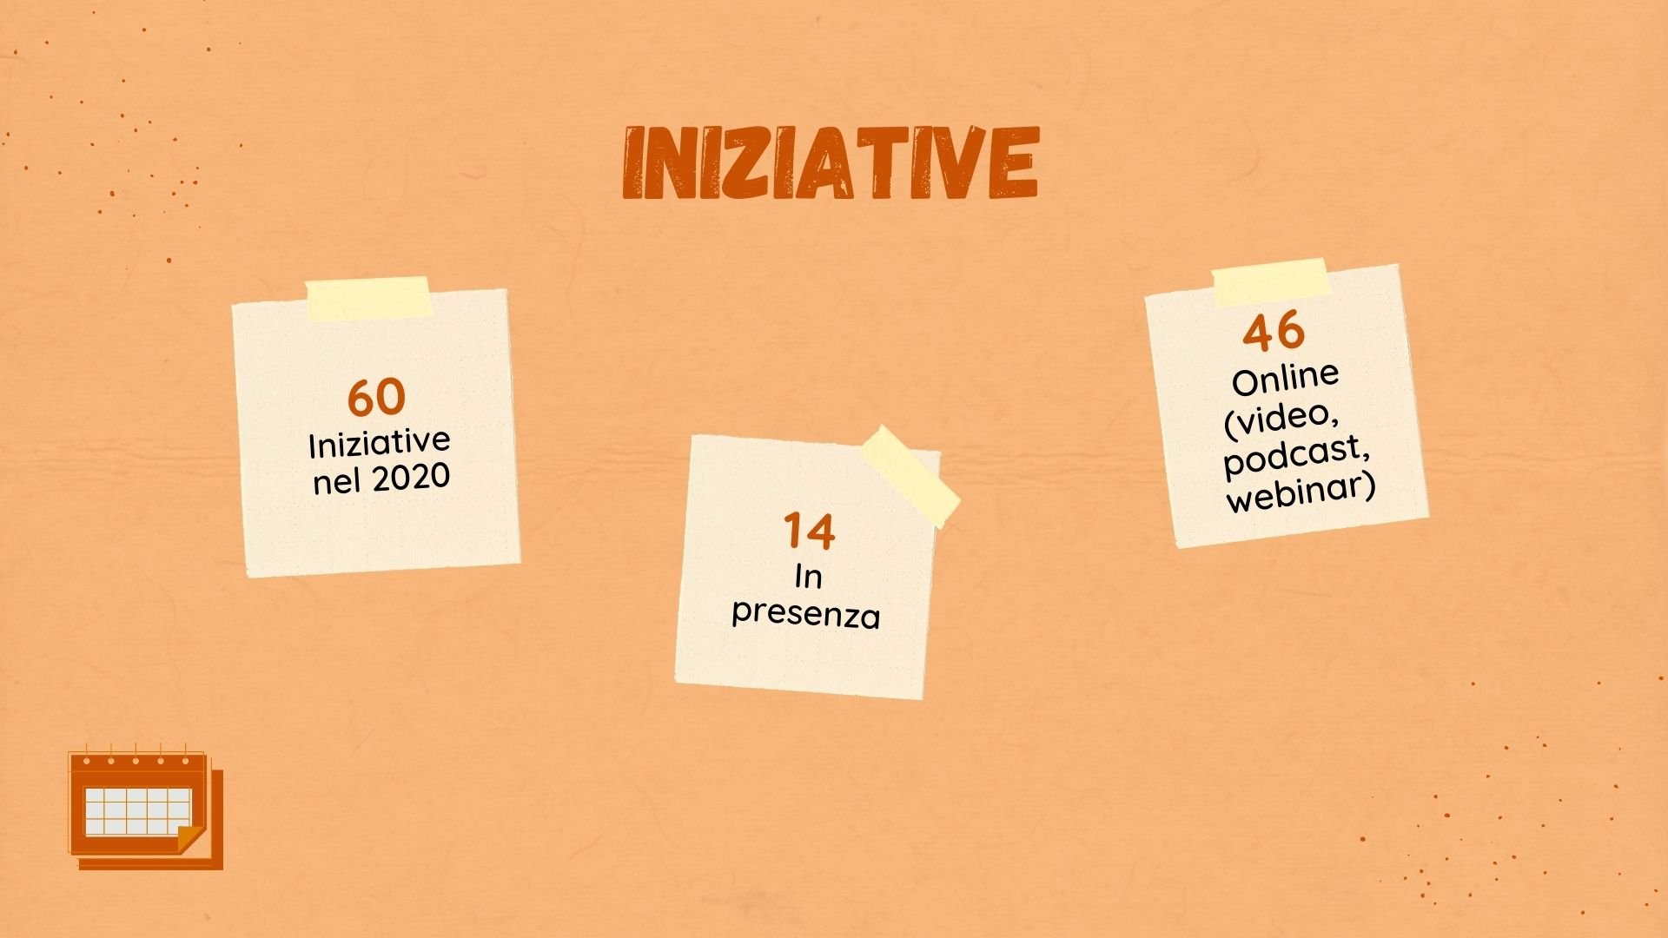

Sul versante della programmazione culturale a partire dalle date scandite dal calendario civile, purtroppo quest’anno sono state annullate tutte le iniziative già programmate per l’8 marzo-Giornata internazionale della donna in coincidenza dell’inizio del lockdown tranne quella realizzata in collaborazione con il Comune di Sassuolo che è stata mantenuta: l’inaugurazione della mostra d’arte contemporanea “D-E-C-L-I-N-A-Z-I-O-N-I molteplici femminili” di Alberta Pellacani presso la Galleria Paggeriarte.
Visto il protrarsi del momento di emergenza e il divieto delle attività in presenza, il Cdd è riuscito a organizzarsi per ricordare e festeggiare il 25 aprile-Festa della Liberazione attraverso il ricorso ai canali di comunicazione digitali, mettendo a disposizione e proponendo materiali e spunti di riflessione sui temi della guerra e della Resistenza in un’ottica di genere. Oltre agli appuntamenti confluiti nell’ambito del progetto “Rivoluzioni”, il Cdd ha realizzato anche:
- Gina Borellini, Medaglia d’oro al valor militare, la storia della partigiana ‘Kira’ che da mondina diventa onorevole, raccontata nella pubblicazione di Caterina Liotti e Mariagiulia Sandonà “Un paltò per l’onorevole”, nel docufilm regia di Francesco Zarzana “Vorrei dire ai giovani” e nel podcast di Caterina Liotti – Wikiradio Rai Radio 3.
- Gabriella Degli Esposti. Medaglia d’oro al valor militare, la storia della partigiana ‘Balella’ trucidata per aver lottato per la libertà viene raccontata nel podcast di Caterina Liotti – Wikiradio Rai Radio 3.
- Video Stupri di guerra: ‘le marocchinate’, tratto dallo spettacolo “Di quale forza armate. La violenza di genere nei conflitti dall’antichità ad oggi” di Patrizia Comitardi in collaborazione con Centro documentazione donna e A different Eye.
Anche in occasione della ricorrenza del 25 novembre-Giornata internazionale contro la violenza sulle donne, le restrizioni in vigore sulle iniziative pubbliche hanno fortemente limitato gli interventi delle amministrazioni comunali del territorio alle seguenti proposte: a Modena la collaborazione del Cdd al ciclo di dialoghi online su ‘vulnerabilità sociale, forme della violenza e funzioni del diritto’ organizzato dal CRID dell’Università di Modena e Reggio Emilia, con l’incontro Itinerari della parità nell’ordinamento giuridico italiano. Dall’Unità d’Italia al Covid-19, con gli interventi di Vittorina Maestroni, Centro documentazione donna e Serena Vantin, CRID-Unimore; a Formigine l’incontro online Un fragile presente: racconto sulla violenza sulle donne e prostituzione, con Mirta Da Pra Pocchiesa (coordinatrice e socia fondatrice di Casacomune, Scuola e Azioni) e Vittorina Maestroni (presidente Centro documentazione donna).

Ricerca storica, divulgazione e progetti di Public History

È stato avviato il progetto di ricerca “Rivoluzioni. Persone, luoghi ed eventi del ‘900 tra crisi e trasformazioni” – promosso da Istituto Storico e Centro documentazione donna, in collaborazione con il Comitato comunale per la storia e le memorie del ‘900, con il sostegno della Fondazione di Modena – che intende realizzare interventi culturali che rafforzino l'efficacia delle pratiche memoriali nelle occasioni celebrative degli anniversari del calendario civile e delle ricorrenze legate ai grandi eventi del secolo breve, offrendo al contempo spunti di riflessione e analisi del presente; iniziative di public history per la sperimentazione di linguaggi comunicativi diversificati (teatro, serie tv, fumetto); lezioni magistrali e focus group con le scuole superiori su alcune parole chiave poste al centro della riflessione.
Tra le prime azioni, la progettazione e realizzazione del portale web (rivoluzioni.modena900.it) – che seguirà l’intero progetto di ricerca con aggiornamenti continui – ha al centro una timeline con due cronologie che scorrono parallele, segnando le date periodizzanti della storia globale e locale e focalizzando quegli eventi rivoluzionari che costituiscono momenti di rottura e di trasformazione rispetto al passato. La cronologia degli eventi è collegata a una mappa dei luoghi della città, teatro di questi cambiamenti, e a singole biografie di protagonisti/e della storia locale.
Nel corso del 2020 nell’ambito del progetto sono state realizzate le seguenti iniziative pubbliche (in alcuni casi l’impossibilità di realizzare iniziative in presenza ha trasformato gli appuntamenti in dirette Fb, realizzazione di podcast e video):
- Spettacolo teatrale “Fonderie 9 gennaio 1950”, un racconto di e con Carlo Lucarelli, con Paolo Nori, Beatrice Renzi e Marco Dieci, in occasione del 70° anniversario dell’Eccidio delle Fonderie Riunite.
- Spettacolo itinerante “Se questo è Levi”, ideato da Luigi De Angelis, regista della compagnia Fanny&Alexander e interpretato dall’attore Andrea Argentieri, in occasione della Giornata della Memoria.
- Racconto storico a puntate “Giù le armi! 7 aprile 1920: l’Eccidio di Piazza Grande”, a cura di Fabio Montella, voce recitante Simone Maretti, in occasione del 100° anniversario della strage.
- Video con testimonianze femminili dal titolo “Modena è libera: Libera ogni gioia”, cura dei testi Natascia Corsini e Caterina Liotti, testimonianze del giorno della Liberazione di Modena lette da Donatella Allegro, montaggio di Dante Farricella, A Different Eye, nell’ambito delle iniziative del 25 aprile-Festa della Liberazione.
- Video “Mia adorata Pally, lettere di Irma Marchiani”, interpretata da Irene Guadagnini, tratto da Irma-Anty di Sergio Mariotti, nell’ambito delle iniziative del 25 aprile-Festa della Liberazione.
- Video racconto “Contare le storie”, a cura di Valentina Arena da “Gina Cammina”, albo illustrato di Antonella Toffolo, edito da Topipittori, voce narrante Sara Tarabusi.
- Fotoracconto “Il conte e l’operaio che salvarono Modena dai bombardamenti”, a cura di Fabio Montella.
- Video “Lettera agli amici”, lettura integrale della lettera di Giacomo Ulivi con immagini; legge Simone Maretti (attore ERT).
- Video “Nel tempo delle scelte (8 settembre 1943 – 2 giugno 1946)”, con parole, immagini e musica di Giovanni Taurasi e Tupamaros.
- Video “Senza conoscere della vita le dolcezze. Gli affetti di Sandro Pertini tra esilio, confino e carcere fascista”, a cura di Giovanni Taurasi, con la partecipazione di Claudio Ponzana e Arianna Bartolucci, che racconta storie dalle prigioni del fascismo; riprese di Dante Farricella, in collaborazione con ANPPIA-Associazione Nazionale Perseguitati Politici Italiani Antifascisti.
- Video racconto “72000 cassette. La rivoluzione nell’urna. Cronache modenesi del 2 giugno 1946” a cura di Caterina Liotti e Giovanni Taurasi, regia di Dante Farricella, voci di Donatella Allegro e Simone Francia, in collaborazione con ERT-Emilia Romagna Teatro Fondazione, nell’ambito delle iniziative del 2 giugno-Festa della Repubblica e della ricorrenza del diritto di voto alle donne.
- Spettacolo teatrale con musica e parole “Alfonsina, corridora. La prima donna la Giro d’Italia”, di e con Claudia Bulgarelli, musica dei Tupamaros, all’interno della rassegna modenese Giardini d’estate a cura di ERT–Emilia Romagna Teatro Fondazione.
- Ciclo di appuntamenti “Oggetti Rivoluzionari. Per una storia del Novecento” che ha messo al centro la cultura materiale quale angolo visuale privilegiato per esaminare le fasi di transizione rivoluzionaria che hanno prodotto effetti dirompenti sulla sfera individuale e collettiva, a partire da alcuni oggetti simbolici e rappresentativi di fenomeni e processi storici: 1. Sull’oggetto “automobile”: lezione magistrale “L’industria dell’automobile tra Ford e la globalizzazione” di Patrizio Bianchi (Università di Ferrara); contributi web di Eloisa Betti (Università di Bologna) e Mauro Tedeschini (direttore del portale web “Viaelettrico”) e letture degli attori Simone Francia e Elena Natucci (ERT-Emilia Romagna Teatro). 2. Sull’oggetto “pillola contraccettiva”: lezione magistrale “Il corpo delle donne. La pillola contraccettiva e le questioni di genere” di Olivia Guaraldo (Università di Verona); contributi web di Giuseppe Masellis (ginecologo), Rosangela Pesenti (scrittrice) e letture degli attori Simone Francia e Elena Natucci (ERT-Emilia Romagna Teatro).
- Videogiornale “13 novembre 1920. La rivoluzione al potere” sull’elezione di Ferruccio Teglio a sindaco di Modena in occasione dei 100 anni dall’insediamento, a cura di Fabio Montella.

Nell’ambito del progetto “Storia e immaginario del fascismo” promosso dal Comune di Modena e finanziato dalla Regione Emilia- Romagna – che ha voluto ripercorrere le tappe del periodo 1920-1922 (tra l’affermarsi del fascismo come cultura politica e la vicenda di Ferruccio Teglio, sindaco di Modena, costretto a dimettersi dalle camicie nere) attraverso linguaggi e azioni diversificati tra cui conferenze pubbliche, trekking urbano, mostra, itinerari educativi – il Cdd ha promosso e realizzato il video racconto “I fiori del male. Donne in manicomio nel regime fascista” a cura di Annacarla Valeriano e Costantino Di Sante. L’iniziativa è rientrata anche nel calendario degli eventi del mese di novembre per la Giornata internazionale contro la violenza sulle donne in quanto racconta una storia dimenticata, quella delle tante donne ricoverate in manicomio durante il periodo fascista perché non seppero adattarsi agli stereotipi culturali del regime. Il video racconto è stato realizzato a partire da una mostra nata a Teramo e che si è voluto portare a Modena non solo per conoscere il passato, ma anche riflettere sull'oggi e sulla persistenza di stereotipi sessisti nel linguaggio.

Educazione alle differenze: progetti educativi, didattici e di formazione

Questa area tematica, che si è andata sempre più rafforzando e strutturando tra le linee di azione del Cdd, nel corso del 2020 con l’emergenza sanitaria ha subito un contraccolpo e non si sono potute svolgere tutte le attività didattiche previste e programmate. Sono stati comunque realizzati 30 incontri (per un totale di 60 ore di attività in aula) che hanno interessato 11 classi di 2 scuole diverse (secondaria di I e di II grado), per un totale di circa 275 alunni/e coinvolti.
Le attività didattiche principali, svolte all’interno dei due progetti regionali “Educare alle differenze per promuovere la cittadinanza di genere” e “ÌMPÀRI. Educare oltre gli stereotipi di genere” (bando di novembre 2019 per attività rivolte alla promozione e al conseguimento delle pari opportunità e al contrasto delle discriminazioni e della violenza di genere l.r. 6/2014 "Legge quadro per la parità e contro la discriminazione di genere"), a causa dell’emergenza sanitaria e a fronte della proroga da parte della Regione Emilia-Romagna al 30 giugno 2021, verranno realizzate nel secondo quadrimestre del 2021.
Nel mese di febbraio 2020 sono stati avviati i laboratori didattici dei progetti “GenerAzioni. Oltre gli stereotipi di genere” e “DAF-Diritto al Futuro” (promosso dalla Fondazione San Filippo Neri). Le attività didattiche si sono, però, interrotte alla fine del mese di febbraio a causa della pandemia:
- la terza edizione del progetto “GenerAzioni. Oltre gli stereotipi di genere” nell’Istituto comprensivo A. Pacinotti di San Cesario sul Panaro ha coinvolto 3 classi prime per un totale di 3 incontri da 2 ore in ciascuna classe: il percorso laboratoriale ha visto la realizzazione di 5 incontri a febbraio 2020 mentre si è potuto concludere solo nel mese di dicembre, con la realizzazione degli ultimi 4 incontri previsti.
- sul tema dell’orientamento scolastico e della segregazione formativa di genere, nell’ambito del progetto “DAF-Diritto al Futuro”, dopo la fase organizzativa e di progettazione realizzata nel 2019, a febbraio 2020 si è avviata la realizzazione dei laboratori didattici in 8 classi prime del Liceo Scientifico Wiligelmo di Modena con un percorso della durata di 10 ore (5 incontri da 2 ore ciascuno). A febbraio 2020 si sono realizzati in tutto 21 incontri per un totale di 42 ore di laboratorio: in alcune classi sono stati svolti 2 incontri mentre in altre classi 3 rispetto ai 5 previsti. In accordo e su richiesta degli/delle insegnanti, il percorso si concluderà nel secondo quadrimestre del 2021, con un unico incontro dalla durata di 2 ore.

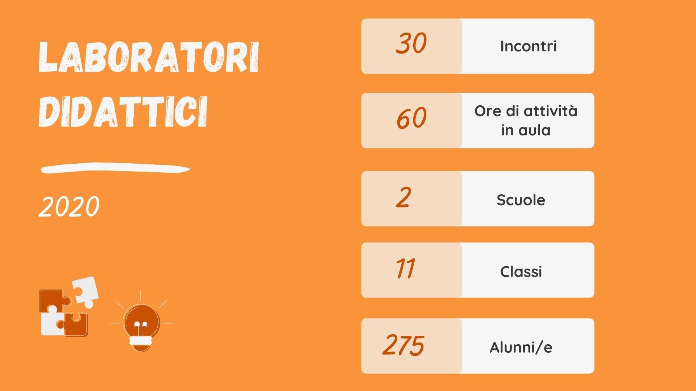

Ricerca sociale

È proseguito l’impegno del Cdd sui temi del lavoro e della conciliazione, con il progetto “Natalità. Ricerca e sperimentazioni per promuovere politiche a favore della natalità, genitorialità e conciliazione in provincia di Modena”, promosso da CSV Terre Estensi Modena, Associazione Buona Nascita, Unimore-Capp e sostenuto dalla Fondazione di Modena, con l’obiettivo di analizzare e mappare i servizi di welfare, le opportunità e le buone prassi pubbliche e private a sostegno della conciliazione dei tempi. Nell’ambito del progetto il Cdd, in qualità di soggetto partner, è stato responsabile della fase di comunicazione e delle attività di disseminazione culturale con la realizzazione del programma Maternità e paternità desiderabili. Pregiudizi e stereotipi da sfatare per migliorare il discorso collettivo sulla natalità: ciclo di quattro incontri di cui solo due sono stati realizzati, uno a gennaio in presenza (dal titolo “La natalità (non) è una questione pubblica” con speech di Silvia Vegetti Finzi, Comitato nazionale di Bioetica e Osservatorio permanente infanzia e adolescenza) e uno a maggio online (dal titolo “La maternità e la paternità (non) sono un master” con speech di Elisa Vimercati, Life Based Value).

Sempre su questi temi il 2020 ha visto l’avvio del progetto “ConciliaMO. Ricerca/azione per promuovere la conciliazione e l’empowerment femminile nel mondo del lavoro attraverso il contrasto degli stereotipi e la condivisione del lavoro di cura”, promosso dal Cdd e finanziato dalla Regione Emilia-Romagna, con un’ampia rete di partner, tra amministrazioni comunali, sindacati, associazioni di categoria. Il progetto ha previsto diverse azioni con l’obiettivo di contrastare pregiudizi e stereotipi sul ruolo delle donne dentro e fuori il mondo del lavoro in relazione alla maternità e alla conciliazione tra vita professionale, privata e familiare: attività di ricerca sociale attraverso focus group e realizzazione di videointerviste; brevi filmati divulgativi (#Pillole) realizzati dai soggetti partner del progetto (organismi di parità, sindacati, università, associazioni) volti a sensibilizzare sui temi delle pari opportunità e della conciliazione e informare sui servizi rivolti alle lavoratrici e ai lavoratori; incontri di formazione e sensibilizzazione rivolti a neo-mamme e neo-papà attraverso la collaborazione delle amministrazioni comunali partner e dei servizi per l’infanzia e per le famiglie; azioni di diffusione degli output del progetto. Tra gli strumenti realizzati: la guida informativa “Alla ricerca del tempo perduto” con il fumetto della disegnatrice Alice Milani sia in versione cartacea che digitale; il video-documentario “Maternità (dis)incantate. Otto storie di donne tra tempi di vita e di lavoro” a cura di Valentina Arena (Associazione Insolita); il report con i risultati della ricerca sul campo.

Oltre al finanziamento per la realizzazione del progetto “ConciliaMO”, sempre grazie allo stesso bando della Regione Emilia Romagna-Assessorato Pari Opportunità, per la presentazione di progetti volti a sostenere la presenza paritaria delle donne nella vita economica (settembre 2019), il Cdd è stato anche partner del progetto del Comune di Modena-Assessorato Pari Opportunità “Senza chiedere il permesso”. Il progetto ha previsto la realizzazione di un bando per l’erogazione di contributi a fondo perduto a imprese, libere professioniste e soggetti del terzo settore per promuovere e sostenere azioni di conciliazione nei confronti dei lavoratori e delle lavoratici. Il Cdd ha preso parte ai lavori della Commissione giudicatrice.

Tra le nuove attività promosse, la partecipazione del Cdd al progetto "Il cibo come condivisione di culture diverse e percorso di formazione e acquisizione di nuove conoscenze e competenze per le detenute del Carcere S. Anna di Modena" del Comune di Modena-Assessorato Pari Opportunità, finanziato dalla Presidenza del Consiglio dei Ministri-Dipartimento per le Pari Opportunità. Il Cdd ha progettato azioni di socializzazione e ricreative, strutturando un percorso sul cibo in relazione ai vissuti delle individue e dei territori, quale elemento fondante dell’identità e della cultura delle persone. Il percorso, che si è svolto tra i mesi di febbraio e marzo 2020, è stato documentato in ogni sua fase, attraverso la conservazione dei materiali più significativi prodotti dalle partecipanti. Come output finale, il Cdd ha ideato e coordinato la realizzazione del video-documentario “Il cibo dell’anima” a cura della regista Valentina Arena (Associazione Insolita), che ha restituito le azioni dell’intero progetto – a cui hanno collaborato anche altre associazioni quali Gruppo Carcere-Città; Consorzio Modena a Tavola; Casa delle donne contro la violenza –, dando così visibilità a un segmento di popolazione carceraria, quella femminile, che per la sua esiguità numerica è spesso invisibile e doppiamente discriminato (per spazi, azioni ricreative, di recupero e reinserimento lavorativo).

Stage e rapporti con le Università

Continua la collaborazione oramai consolidata con il Dipartimento di Studi Linguistici e Culturali dell’Università di Modena e Reggio Emilia, per la realizzazione del Master di Public History e attraverso l’accoglienza di tirocini formativi curricolari da parte di studenti e studentesse universitari sia del corso di laurea in Scienze della Cultura sia del Master in Public History: nel 2020 il Cdd ha accolto le studentesse Maria D’Aloisio, Valeria Ciccarelli e Anna Dolce.
Così come prosegue l’impegno del Cdd a sostegno di una ragazza con un progetto di accoglienza per persone in difficoltà per attività socio-educative volontarie stipulato con il Comune di Modena.
Tra i mesi di febbraio e aprile 2020 è stato accolto anche il tirocinio, richiesto già a dicembre 2019, della studentessa modenese Jolanda Donatini della Hochschule Rhein-Waal in Germania, che ha coinciso con il periodo di lockdown, costringendoci a modificare il progetto formativo originario. Le attività proposte sono state ripensate per un lavoro possibile a distanza, in particolare la studentessa ha svolto una ricerca on desk sui congedi parentali e di paternità in Europa.
Nel corso del 2020 si è concluso il tirocinio curricolare di Anna Scapocchin, avviato nel 2019, nell'ambito del Master di II livello "Studi di genere e gestione del cambiamento sociale" dell'Università Cà Foscari di Venezia con la realizzazione del progetto di ricerca "Giovani e linguaggio di genere. Un confronto tra Modena e Padova".

Mainstreaming di genere: trasversalità, reti e relazione

È proseguito il progetto “Un luogo da abitare. La Casa delle donne di Villa Ombrosa” finanziato dalla Fondazione di Modena, che ha accompagnato il trasferimento delle associazioni femminili nella nuova sede di via Vaciglio nord n. 6. In particolare, nel corso del 2020 si sono concluse le ultime attività previste, relative alle azioni di comunicazione esterna e coordinate dal Cdd: l’implementazione dei contenuti del sito istituzionale www.lacasadelledonnemodena.it che è stato messo online il 1° luglio 2020; la realizzazione della segnaletica coordinata a partire dal restyling del logo e l’elaborazione grafica di dettaglio dei diversi materiali prodotti (pannelli informativi, bacheche e targhe) il cui montaggio è avvenuto il 1° ottobre 2020. Nella logica di rafforzare la visibilità della Casa delle Donne, è proseguita la progettazione e l’organizzazione delle iniziative pubbliche con la programmazione di calendari condivisi tra tutte le associazioni:
- L’iniziativa “La pandemia delle donne” sugli impatti che l’emergenza ha avuto rispetto a tutte le attività portate avanti dalla Casa delle Donne con focus sull’azione delle diverse associazioni della Casa.
- Il programma “Settembre alla Casa delle Donne” che ha visto la realizzazione di 7 diversi eventi tra letture animate, presentazioni di libri, mostre, dibattiti e iniziative di sensibilizzazione e solidarietà. In particolare, l’inaugurazione dell’installazione “Com’eri vestita? Survivor Art Installation”, in collaborazione con l’Associazione Malala. Gli occhi delle donne sulla pace, è stata ripresa dal notiziario della Rai regionale con un’ampia diffusione.
- Il programma “Novembre alla Casa delle Donne” che ha visto la realizzazione di 7 diversi eventi tra presentazioni di libri, mostre, incontri.

Ormai consolidata è la presenza del Cdd sia al Tavolo delle associazioni femminili istituito dall’Assessorato Pari opportunità che al Comitato per la storia e le memorie del ‘900 del Comune di Modena. Si conferma, inoltre, l’impegno del Cdd al confronto con altre realtà associative femminili come il rapporto consolidato sia con la Rete regionale degli Archivi Udi sia con l’Associazione nazionale degli Archivi Udi.

Area Comunicazione
L’area comunicazione nel 2020 ha supportato l’intera attività del Cdd, garantendo sia la tradizionale diffusione delle sue attività e la valorizzazione del patrimonio, ma a seguito della pandemia, diventando anche il supporto e lo spazio privilegiato per la realizzazione della programmazione culturale. I contenuti sono stati accompagnati dal costante aggiornamento del sito web, dalla costruzione di un piano editoriale per le campagne sui social network e l’invio selezionato di newsletter e comunicati stampa a cittadini/cittadine e agli organi di informazione.
Il sito web continua a registrare un incremento di visitatori, i dati 2020 registrano: 2.593 utenti; 3.618 sessioni; 11.500 visualizzazioni. Tra marzo e maggio 2020 in concomitanza con il periodo di lockdown è stata realizzata un’ampia revisione del sito con un aggiornamento dei contenuti e delle risorse online messe a disposizione dell’utenza.
La pagina Facebook è passata da 3.191 ‘Mi piace’ di fine 2019 a 3.615 di fine 2020. Sono stati pubblicati circa 200 post, con una media di 16 post al mese.
I destinatari delle newsletter di aggiornamento sulle iniziative sono 2.612, tra soggetti diversi (socie, docenti, associazioni femminili e istituti culturali, amministratori/trici pubblici, utenti biblioteca), con un incremento nel 2020 di 1.032 iscrizioni. L’invio della newsletter è a cadenza mensile.
La pandemia ha segnato uno spostamento delle iniziative alla versione online, portando a un incremento dell’utilizzo di piattaforme e strumenti digitali, in particolare la pagina Facebook e il canale YouTube del Cdd attraverso la pubblicazione di video e le dirette streaming. Parallelamente, questo ha comportato nel primo lockdown un lavoro di individuazione delle piattaforme maggiormente funzionali alle tipologie di iniziative culturali del Cdd e la conseguente formazione per imparare a utilizzare gli strumenti individuati, in particolare Zoom e Streamyard.
Questo trasferimento online delle iniziative ha permesso di raggiungere un ampio numero di fruitori: sono stati infatti pubblicati 46 video, tra iniziative, seminari, slideshow e storytelling, trasmessi in diretta o in prima visione sui canali YouTube e su Facebook. Nell’arco del 2020 si sono registrate in totale 18.000 visualizzazioni.
La sezione comunicazione ha inoltre lavorato per la diffusione nei media dei prodotti video realizzati nell’arco dell’anno per un totale di 8 passaggi televisivi e radiofonici (RAI Tre, TRC, TVqui, Radio Fujiko) e 26 articoli sulla stampa locale (Gazzetta di Modena, Il Resto del Carlino, ModenaToday).

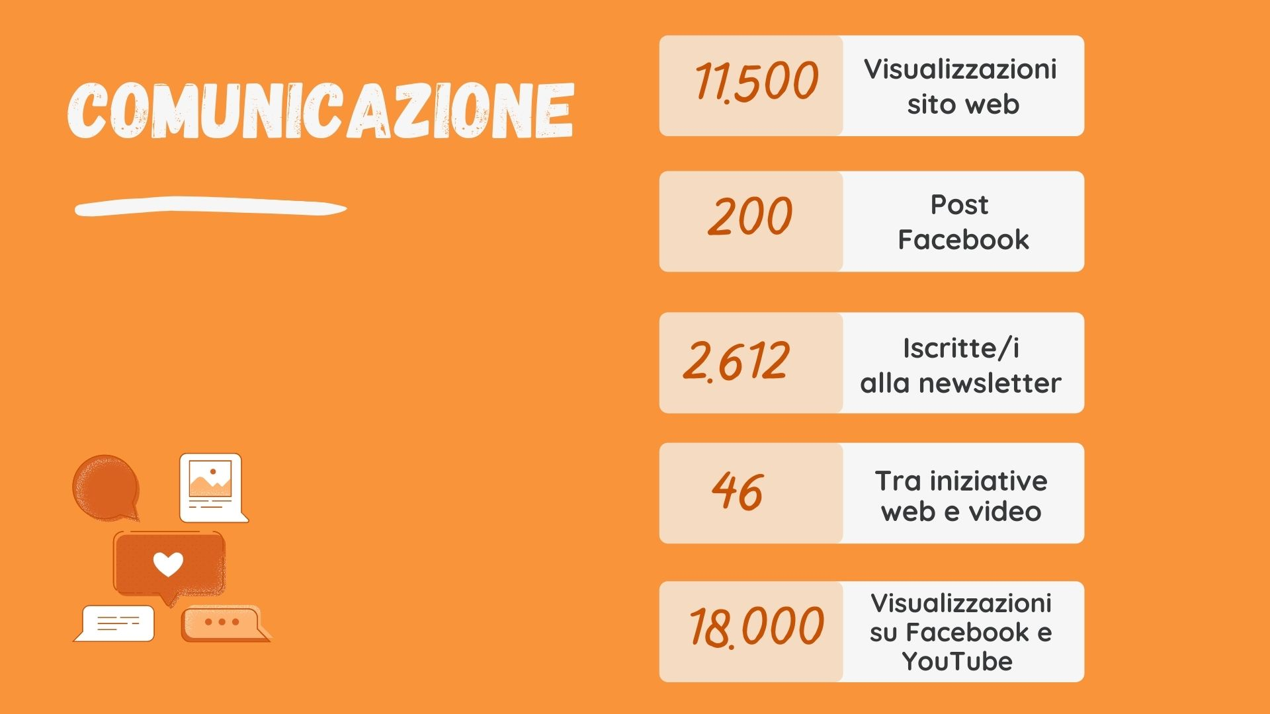
PROGRAMMA DI LAVORO 2021-2022

BIBLIOTECA - ARCHIVIO
La biblioteca prosegue con le attività di aggiornamento e pianificazione delle proposte di acquisto, con presentazioni di libri e momenti di approfondimento, anche in collaborazione con altre associazioni e istituzioni. Costante anche l’aggiornamento di bibliografie ragionate e tematiche.
Rispetto al reperimento delle risorse economiche a sostegno dell’incremento del patrimonio librario, il Cdd prosegue in continuità con la richiesta annuale di contributo al Ministero della Cultura per il funzionamento delle biblioteche non statali (Ex circolare n. 138/2002, ora circolare n. 5/2021) e intende presentare la domanda a seguito dell’uscita del decreto per lo stanziamento di ulteriori 30 milioni di euro per l'acquisto di libri dalle librerie da parte delle biblioteche.
Nella logica di consolidare sempre più il ruolo del nostro Istituto culturale anche a livello nazionale, prosegue inoltre la richiesta annuale di finanziamento per il sostegno alle istituzioni culturali (ex art. 8 della L. n. 534/1996; ora circolare n. 3/2021).

Così come continua ad essere intensificato l’impegno del Cdd nella raccolta e acquisizione di fondi archivistici anche grazie ad un progetto dedicato, sostenuto dalla Fondazione di Modena, “In prima persona femminile: diari, memorie, epistolari tra soggettività e storia” che si è avviato nell’autunno 2020 e che sarà sviluppato nel corso del 2021, con l’obiettivo di raccogliere nuove tipologie di fonti documentarie, più legate alla dimensione del privato rispetto alla specificità dei fondi archivistici già depositati al Cdd, per indagare l’evoluzione delle soggettività femminili nella nostra città.

Nel 2021 sarà, inoltre, sottoscritta con atto notarile la donazione dell’Archivio dell’UDI di Reggio Emilia al Cdd e approntati gli spazi dedicati alla sua conservazione e consultazione presso la vecchia sede di via Canaletto 88, grazie ad un accordo con il Comune di Modena.
Si intende proseguire anche per il 2021 la partecipazione alla Notte degli Archivi per il Festival Archivissima che è in programma per il 4 giugno.

RICERCA STORICA E PUBLIC HISTORY
Sul versante della ricerca storica prosegue la collaborazione con Istituto storico di Modena e Comitato per la storia e le memorie del Novecento del Comune di Modena, grazie al progetto “RIVOLUZIONI. Persone, luoghi ed eventi del '900 tra crisi e trasformazioni”, sostenuto dalla Fondazione di Modena. Il progetto, si concluderà a aprile 2022 con il completamento della timeline del portale con gli eventi del novecento che hanno rappresentato momenti rivoluzionari – di rottura, trasformazione e cambiamento – attraverso un confronto tra dimensione globale e locale; contemporaneamente per tutta la durata del progetto proseguiranno le iniziative culturali in occasione delle date celebrative del calendario civile (8 marzo, 25 aprile e 2 giugno), in particolare nel 2021 sui temi della Resistenza civile delle donne e sulla loro partecipazione alla vita pubblica, ricorrendo il 75° anniversario del primo voto delle donne. Nel 2021 si approfondirà anche la biografia di Beatrice Ligabue, con la realizzazione di uno slide show, in occasione del centenario della nascita del Pci. Nell’anno scolastico 2021-2022 verranno organizzati percorsi laboratoriali di didattica della memoria in alcune scuole secondarie di secondo grado.

Tra le altre attività, il Cdd partecipa alla ricerca storica e al comitato scientifico del progetto di ricerca “#MAISTATEZITTE” promosso dall’Udi di Modena e sostenuto dalla Fondazione di Modena. Obiettivo della ricerca storica curata dal Cdd è la ricostruzione di una cronologia della storia dell’Associazione dal 1945 ad oggi. Il Cdd fornisce inoltre supporto e consulenza archivistica, mettendo a disposizione strumenti propedeutici alla ricerca (bibliografia e cronologia sulla storia dell’Udi di Modena).

INIZIATIVE CULTURALI/AZIONI DI SENSIBILIZZAZIONE
È costante l’impegno del Cdd nella progettazione di proposte culturali, con linguaggi differenti (presentazioni di libri, mostre, seminari/conferenze, history telling, ecc.) anche attraverso l’incremento degli strumenti digitali (video, podcast, itinerari virtuali, ecc.) sui diversi temi che sottendono ai molteplici aspetti della vita delle donne, di ieri e di oggi.
Oltre al rapporto con le amministrazioni comunali convenzionate e altri soggetti istituzionali, si sviluppano rapporti sporadici con un numero sempre maggiore di amministrazioni comunali che individuano nel nostro Istituto culturale di ricerca il supporto tecnico e scientifico per la progettazione e realizzazione di iniziative culturali sulle questioni di genere. Continua, inoltre, l’impegno nella partecipazione alle rassegne di eventi ormai consolidate ed entrate nella programmazione annuale della città, organizzate sia dalle Associazioni femminili (8 marzo e 25 novembre) sia dalle Istituzioni (Giornata della Memoria, 25 aprile e altre date del Calendario civile o rassegne e festival tematici).

PROGETTI EDUCATIVI, DIDATTICI E DI FORMAZIONE
L’attività di formazione e didattica, dedicata al tema dell’educazione alle differenze, al contrasto degli stereotipi sessisti e alla prevenzione alla violenza di genere, si realizzerà nel 2021 e 2022 nell’ambito dei seguenti progetti:
• Il progetto “ÌMPÀRI. Educare oltre gli stereotipi di genere” (2° edizione, anno 2020/2021) di cui il Cdd è soggetto capofila per l’Unione dei Comuni del Distretto Ceramico che coinvolge tutti gli 8 comuni e le scuole del territorio: 8 laboratori realizzati tra febbraio e maggio 2021 in 3 scuole per un totale di 64 ore di attività tra didattica in presenza e a distanza. A giugno 2021 il Cdd ha partecipato al nuovo bando regionale per la realizzazione della terza edizione del progetto per il biennio 2021-2022 (oltre all’Unione dei Comuni del Distretto si è aggiunto come partner anche il Comune di Castelnuovo Rangone).
• Il progetto “Educare alle differenze per promuovere la cittadinanza di genere” (4° edizione, anno 2020/2021) di cui il Comune di Modena è soggetto capofila e il Cdd soggetto partner e che vede coinvolte 10 tra associazioni femminili e enti diversi: tra aprile e maggio il Cdd ha realizzato 7 laboratori in 2 scuole secondarie di I grado per un totale di 35 ore di didattica. Sempre a giugno 2021 anche il Comune di Modena ha partecipato al nuovo bando regionale presentando la 5° edizione del progetto.
• Nel corso dell’anno scolastico 2021/2022 si realizzeranno laboratori rivolti alle classi superiori nell’ambito del progetto “DAF-Diritto al Futuro” promosso dalla Fondazione San Filippo Neri sul tema dell’educazione alla cittadinanza attiva con particolare attenzione alle tematiche di genere: nel mese di marzo 2021 sono stati realizzati 7 incontri per un totale di 14 ore di didattica presso il liceo Scientifico Wiligelmo; nell’anno scolastico 2021-2022 verranno realizzati altri 10 laboratori che coinvolgeranno 10 classi prime sempre del liceo Wiligelmo per un totale di 100 ore di attività didattica.
• Nell’anno scolastico 2021-2022 verranno organizzati i laboratori didattici nelle scuole primarie che andranno ad intrecciare il tema delle differenze di genere e quello delle differenze culturali all’interno del progetto “Child Up. Children Hybrid Integration: Learning Dialogue ad a way of Ungrading policies of participation” che vede come soggetto promotore l’Università di Modena e Reggio Emilia, Dipartimento di Studi Linguistici e Culturali e il Cdd in qualità di partner.
• A giugno 2021 il Cdd ha preso parte in qualità di partner al bando +Cultura della Fondazione Cassa di Risparmio di Carpi con il progetto “Cono-scienza al femminile. Donne che hanno aperto la strada alle donne” che vede come soggetto capofila l’Associazione PopHistory per la realizzazione di laboratori didattici nelle scuole secondarie di I e II grado sul tema del contrasto degli stereotipi nelle scelte dei percorsi formativi e nell’orientamento scolastico.

RICERCA SOCIALE
Nella prima metà del 2021 giungono a conclusione due importanti progetti sui temi della conciliazione fra tempi di vita e di lavoro e della condivisione dei carichi di cura familiari tra uomini e donne: il primo, sostenuto dalla Fondazione di Modena e promosso dal Centro Servizi per il volontariato Terre Estensi in partenariato con il Cdd e l’Università di Modena e Reggio Emilia, Facoltà di Economia e Fondazione Marco Biagi; il secondo, sostenuto dalla Regione Emilia-Romagna e promosso dal Cdd.
- Con il webinar conclusivo di febbraio 2021 dal titolo “Maternità e paternità dal desiderio alla realtà. Proposte per rimuovere gli ostacoli alle scelte di genitorialità e favorire la conciliazione dei tempi vita-lavoro” vengono comunicati i principali risultati delle attività realizzate all’interno del progetto pilota “Natalità. Ricerca e sperimentazioni per promuovere politiche a favore della natalità, genitorialità e conciliazione in provincia di Modena” di cui il Cdd è stato soggetto partner. Si sta valutando all’interno del comitato scientifico del progetto la possibilità di dare visibilità alle azioni di ricerca e ai contributi raccolti nelle diverse iniziative di diffusione e sensibilizzazione attraverso la pubblicazione di un volume entro il 2021.
- A fine giugno 2021 con le ultime iniziative di diffusione e sensibilizzazione realizzate sul territorio dei 4 comuni partner (Modena, Savignano sul Panaro, Formigine, Sassuolo) si conclude il progetto “ConciliaMO. Ricerca/azione per promuovere la conciliazione, il benessere e l’empowerment femminile nel mondo del lavoro attraverso il contrasto degli stereotipi e la condivisione del lavoro di cura tra donne e uomini a Modena”, i cui risultati e output resteranno visibili e fruibili nella pagina dedicata del nostro sito.
Conclusasi, nel 2020, l’esperienza realizzata all’interno del carcere di Sant’Anna con la presentazione al pubblico a marzo 2021 del documentario “Il cibo dell’anima”, nell’ambito del progetto promosso dal Comune di Modena che ha visto la collaborazione della nostra e altre associazioni, il Cdd ha cercato nuove risorse per riuscire a dare continuità al percorso e alle attività svolte, ottenendo un finanziamento attraverso il bando OttoperMille della Chiesa Valdese con il progetto “T-essere: da donna a donna. Azioni di relazione e di conoscenza fra donne per favorire l’inclusione e il re-integro delle detenute del Carcere di Sant’Anna di Modena” di cui è soggetto capofila. Il progetto approvato a settembre 2020, verrà avviato con gli incontri e le attività laboratoriali di socializzazione e animazione a partire da febbraio 2021.

MAINSTREAMING DI GENERE: TRASVERSALITA’, RETI E RELAZIONI
L’Associazione Casa delle Donne di Modena ha partecipato al bando PERSONAE 2020, promosso dalla Fondazione di Modena, con il progetto “La Strada di Casa. Percorsi per il benessere relazionale ed economico alla Casa delle Donne di Modena” di cui il Cdd ha tenuto la progettazione e il coordinamento. Il progetto, che verrà avviato nella seconda metà del 2021, prevede l’attivazione di percorsi di genitorialità e sostegno alla maternità; il sostegno alla relazione madre-figli nei percorsi di uscita dalla violenza; la promozione di volontariato delle giovani attraverso la realizzazione di incontri rivolti a donne di generazioni e culture differenti; percorsi informativi e formativi sul tema della cultura giuridica e sociale di uguaglianza tra uomini e donne nella famiglia, nella società e nei luoghi di lavoro.

STAGE E RAPPORTI CON LE UNIVERSITÀ
Prosegue la collaborazione con l’Università di Modena e Reggio Emilia-Dipartimento di Studi Linguistici e Culturali attraverso l’accoglienza di tirocini formativi a cui si aggiungono le collaborazioni con il Dipartimento di Giurisprudenza (Unimore), attraverso la convenzione stipulata a febbraio 2021; e con il Dipartimento di Beni culturali (Unibo), attraverso il rinnovo della convenzione ad aprile 2021.
Sempre con l’Università degli Studi di Modena e Reggio Emilia, il Cdd ha stipulato un accordo di collaborazione (protocollo del 23/12/2020) con il Centro interdipartimentale di Ricerca sulle Digital Humanities (DHMORE) per la fruizione e l’implementazione della piattaforma digitale in uso a DHMORE per la digitalizzazione e valorizzazione del patrimonio storico-documentario dell’Istituto culturale del Cdd. Immagini, scansioni, dati catalografici e altri dati funzionali alla fruizione in ambiente digitale riguardanti porzioni del nostro patrimonio storico-documentario saranno oggetto di studio e ricerca attraverso progettualità specifiche e verranno messi online a disposizione dell’utenza.
Il Cdd ha aderito, inoltre, al Comitato promotore per l’avvio del percorso di candidatura della città di Modena a “Città Creativa UNESCO”-Cluster Media Arts (Lettera di adesione prot. 08/2021 del 27.01.2021 siglata con Comune di Modena-Assessorato Cultura, Politiche giovanili, Città universitaria). Sulla base della condivisione degli intenti e obiettivi del protocollo di intesa, il Cdd contribuirà nella progettazione di esperienze culturali e creative che prestino attenzione alla prospettiva di genere.

RELAZIONE ECONOMICA

Lo Stato Patrimoniale
Lo stato patrimoniale, che rappresenta la situazione patrimoniale e finanziaria in un dato momento, evidenzia le attività ovvero gli investimenti in attesa di realizzo e le passività o fonti di finanziamento in attesa di rimborso.
I valori attivi, perciò gli investimenti cui l’associazione ha destinato i fondi reperiti nello svolgimento della propria attività, ammontano a 281.834 euro. Si rilevano attività immobilizzate (mobili, arredi, attrezzatura informatica) per 141.346 euro. Le attività correnti, crediti verso l’Erario e crediti dell’attivo circolante ammontano a 98.846 euro. Nello specifico i crediti relativi a contributi per progetti o iniziative culturali realizzati nel corso del 2020 ammontano a 55.383 euro, i crediti derivanti da convezioni stipulate con Enti Locali sono pari a 23.800 euro. Le disponibilità liquide ammontano a 8.727 euro.
Le passività evidenziano i finanziamenti propri dell’Istituto e di terzi e ammontano a 282.024 euro. Il passivo consolidato rappresentato dai fondi di ammortamento è di 89.737 euro. Il fondo trattamento di fine rapporto ammonta a 113.964 euro.
Nel corso del 2020, per far fronte alle difficoltà dell’emergenza sanitaria che hanno rallentato il ciclo economico dell’associazione, il Consiglio delle Responsabili ha deciso di accedere al finanziamento “Credito al terzo settore” (sostenuto dalla Fondazione di Modena e da Unicredit Banca), per € 30.000,00, che dovranno essere restituiti nel periodo giugno 2021-dicembre 2022.
Si evidenziano inoltre 11.040 euro per debiti nei confronti di fornitori e collaboratori esterni, euro 2.365 per debiti verso l’erario ed euro 7.027 per debiti verso gli enti previdenziali. Si rilevano debiti verso dipendenti per euro 10.959.
Nel 2020 si è realizzato un piccolo disavanzo di gestione di 189,77 euro.

Il Conto Economico
È il documento in cui vengono esposti i flussi economici (positivi e negativi) di competenza del periodo 2020.
Il bilancio consuntivo 2020 si presenta con un totale ricavi di € 144.462 (nel 2019 erano € 199.469), un totale costi di € 144.651 (nel 2019 erano € 198.309) e con un disavanzo di esercizio di € 189,77. L’Associazione ha saputo affrontare la crisi pandemica mettendo in atto alcuni interventi di contenimento delle spese che hanno mantenuto il bilancio sostanzialmente in pareggio.
Le entrate sono rappresentate per il 36% da Convenzioni con le pubbliche amministrazioni (le più significative in termini economici sono quelle con il comune di Modena e l’Istituto dei Beni Culturali della Regione Emilia Romagna) per il sostegno delle attività dell’Istituto culturale di ricerca e dal 52% da entrate derivanti da progetti. Nello specifico il totale ricavi sono pari a euro 127.824, di cui 51.568 euro da Convenzione e 75.811 euro da attività progetti istituzionale. A questi si aggiungono 9.500 euro di rimanenze finali e 7.137 euro per entrate diverse.
I costi totali sono pari a 144.651 euro: le spese di funzionamento e di gestione relative all’attività ordinaria dell’associazione ammontano nel 2020 a 117.175 euro. Nella gestione ordinaria vengono imputate tutte le spese generali relative al funzionamento dell’associazione; il costo del personale ammonta a 91.027 euro. I costi generali ammontano a 26.148 euro e comprendono i costi dell’affitto, le utenze, le spese amministrative, le manutenzioni, l’assistenza informatica, vale a dire tutte quelle spese necessarie per l’attività dell’associazione. I costi relativi alla gestione dei progetti ammontano a 27.109 euro.
Per quanto riguarda i costi bisogna sottolineare per la straordinarietà legata all’emergenza sanitaria che: il costo dell’affitto è stato ridotto del 50% da parte del comune di Modena, ma soprattutto che le dipendenti hanno usufruito di un periodo di cassa integrazione da giugno ad ottobre (per complessive 450 ore circa) riducendo il costo del personale di circa un 16% (€ 17.268 in meno rispetto al 2019).
Il bilancio di previsione 2021, redatto in una logica assolutamente prudenziale e certa (quindi prendendo in considerazione le attività già progettate e approvate), presenta un totale complessivo delle entrate per circa 195.860 euro, riportando il bilancio agli standard pre-pandemia.

Modena, 22 giugno 2021

